# Actividad de clase 7

## TAREA 1

* Realizar el siguiente grid responsive para desktop, Tablet y móvil.
* Color de Fondo: gainsboro
* Fuentes: para el título: fontTitulo3.ttf y para el resto Sans-serif
* Cuando el ratón pasa por encima de una imagen, se vuelve de color gris y el puntero se cambia por una mano.

Desktop:

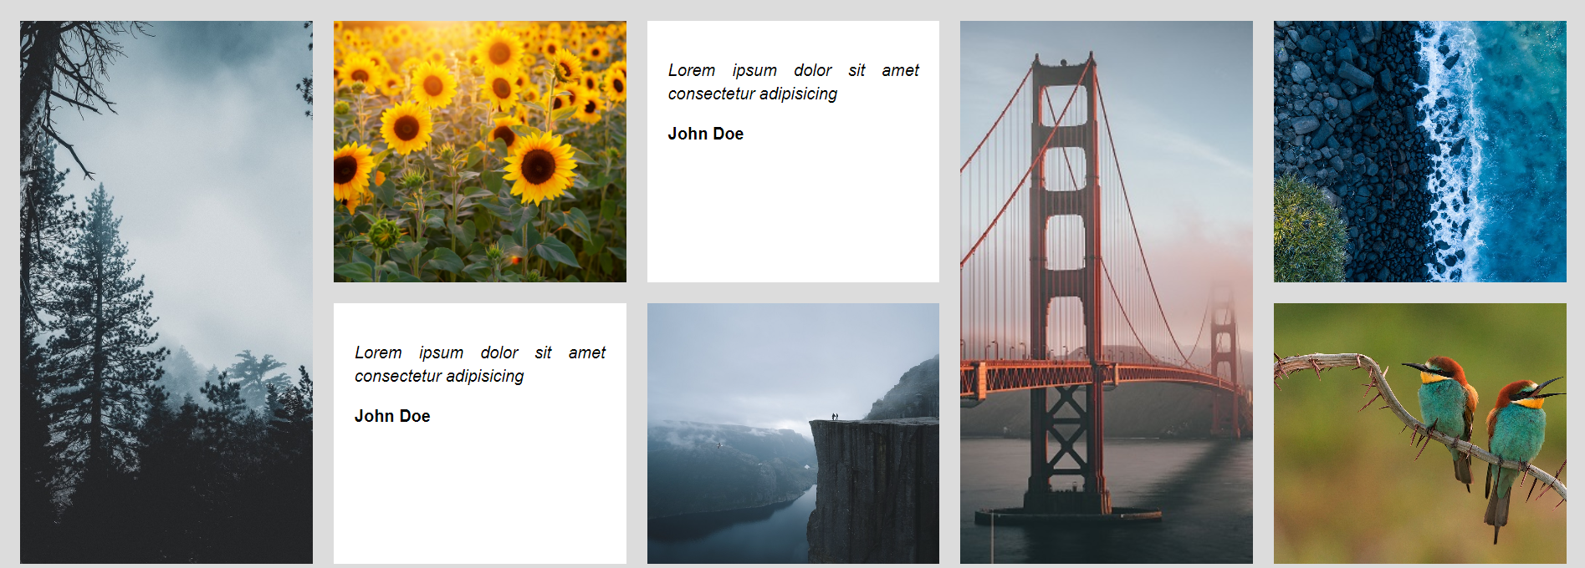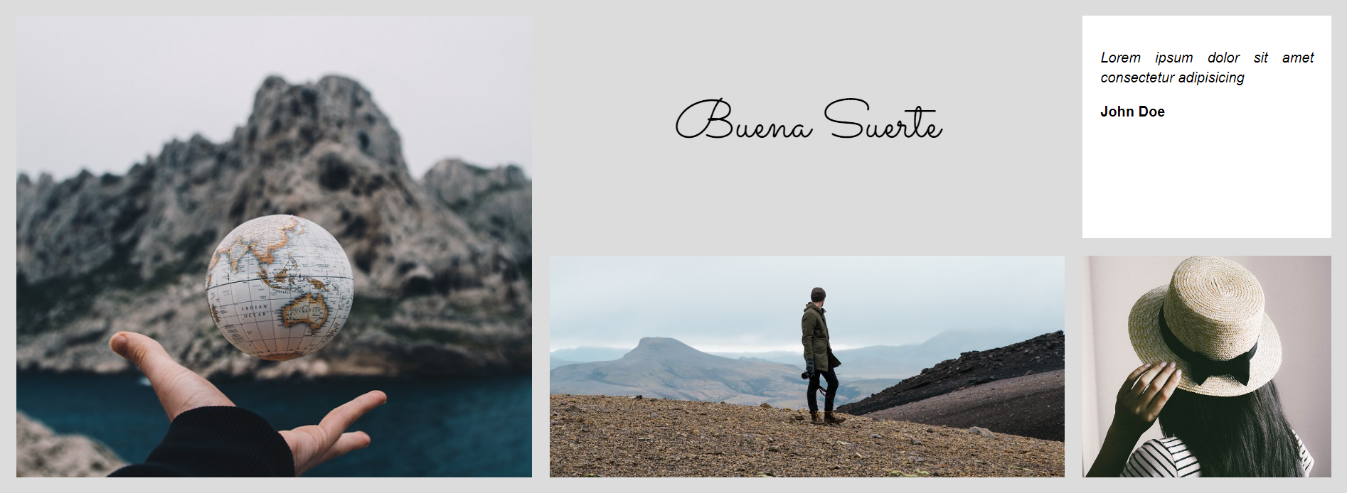

Tablet

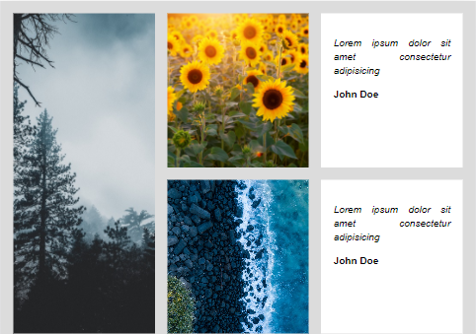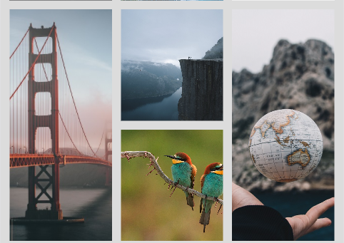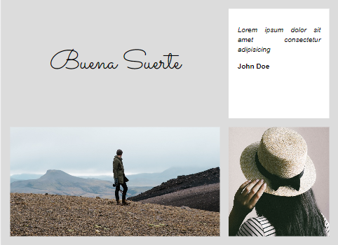

Móvil: diseño personal

## TAREA 1I

* Realizar el diseño grid responsive para desktop, Tablet y móvil de todas las tareas de la actividad 6.